SĄDECZOKI / Nowy Sącz, Polska

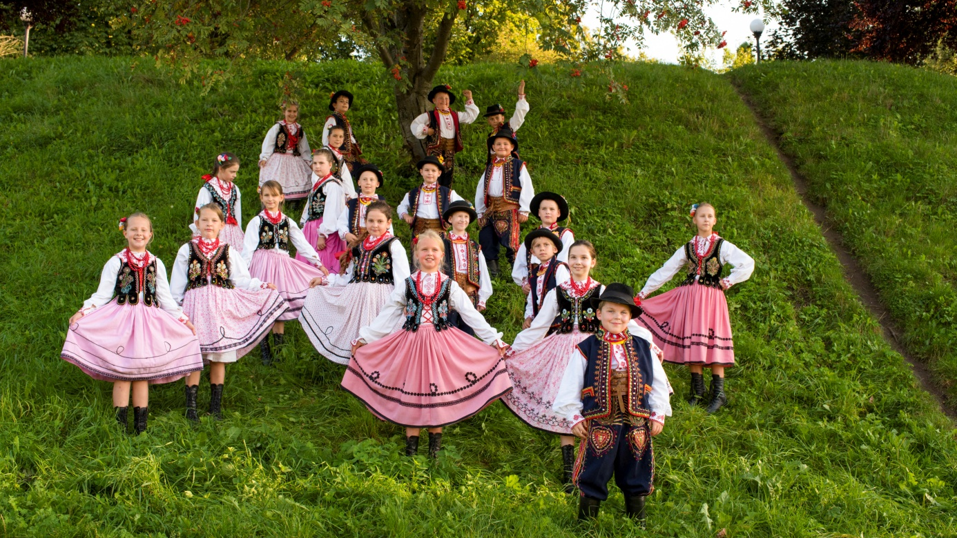
fot. archiwum zespołu

Jako i drzewiej bywało gospodarzem ŚWIĘTA DZIECI GÓR jest zespół lachowski. Roku Pańskiego 2022 funkcję tę zaszczytną na Festiwalu będą pełnić SĄDECZOKI.
Jak to się mówi: spod ogona sroce nie wypadli. Wiek ich i doświadczenie czynią z nich godnych gospodarzy. Zespół dwa lata temu obchodził cztery dekady swojej bogatej działalności, w której i koncerty w całej niemal Europie, i płyty, i programy telewizyjne, i festiwale przeróżne, również te z nagrodami. A bywało: te nagrody przywozili do Pałacu Młodzieży w Nowym Sączu właśnie SĄDECZOKI.
Choć Lachy Sądeckie zasiadły wygodnie między góralami na południu a krakowiakami na północy, kształtując przez wieki swój własny, bogaty folklor, sam zespół SĄDECZOKI, kierowany przez panią Barbarę Sławecką sięga swoimi programowymi zainteresowaniami również po utwory Lachów Szczyrzyckich, Górali Łąckich, a nawet jeszcze dalej, bo prezentują także suity tańców lubelskich, rzeszowskich i w końcu – do czego określenie „Lachy” wydaje się szczególnie zobowiązywać – tańce narodowe.
Tym razem jednak spotkamy się z SĄDECZOKAMI gdzieś na polanie w okolicy Nowego lub Starego Sącza. Zjawimy się tam znęceni zapachem grzybów i malin, dźwiękami skrzypiec… A potem jakże charakterystycznym dla lachowskiej kapeli brzmieniem klarnetu, i trąbki, i kontrabasu. Ale przede wszystkim będziemy tam, by spotkać grupę radosnych dzieci, których problemy to tylko: jak wystrugać grającą fujarkę, w co się bawić i na czas zagonić gęsi do domu. Uda im się? Zobaczymy!

MALI SŁOPNICZANIE / Słopnice, Polska

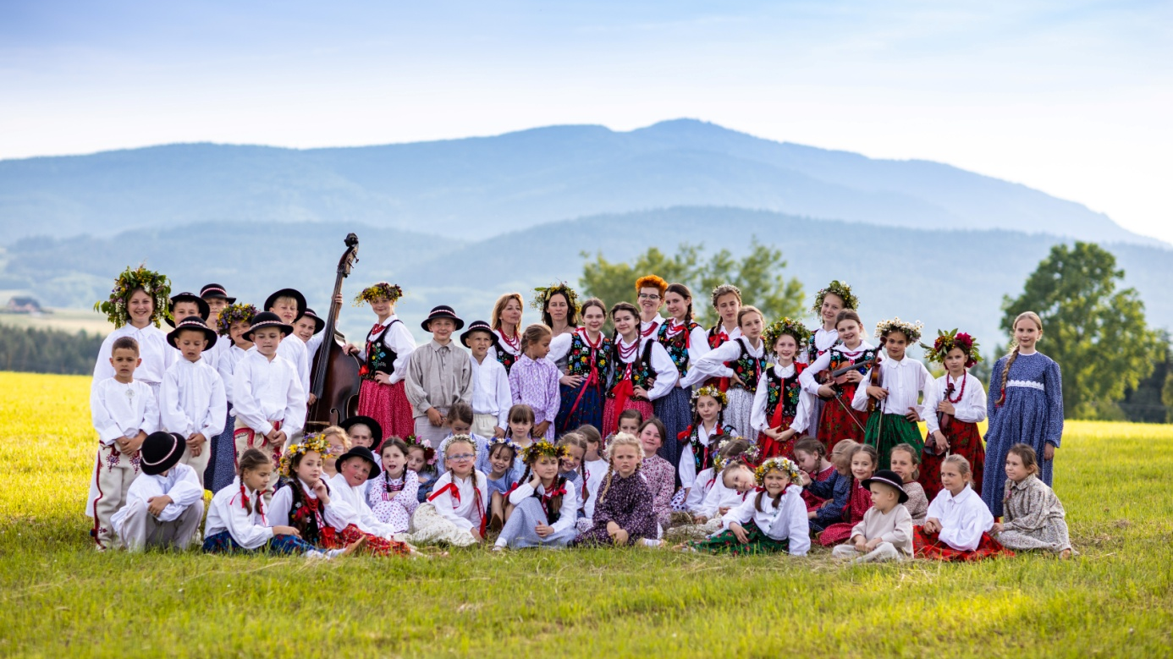
fot. Krystian Jaworz

U podnóża dumnej ze swego prymatu w Beskidzie Wyspowym Mogielicy leży wieś Słopnice. Taki teren trochę graniczny gdzie – można powiedzieć - Lachy witają się z Góralami. To spotkanie kultur znakomicie oddaje zespół MALI SŁOPNICZANIE: dzieci występują co prawda w strojach góralskich, ale do tańca i śpiewu przygrywa im klarnet i inne instrumenty wchodzące w skład lachowskiej kapeli. „W piosenkach, tańcach i melodiach zespół kontynuuje dawne zwyczaje i obrzędy z okolic Słopnic i regionu Górali Białych”.
W dacie powstania zespołu: trzy dziewiątki. Mija zatem 23. rok działalności tego młodego zespołu, któremu przewodzi pani Danuta Więcek, a u jego początku jest – co warto zaznaczyć, by doceniać takie inicjatywy - dyrekcja Szkoły Podstawowej nr 1 w Słopnicach.
Zespół jest młody. Jednak portfolio jego udziału w ludowych festiwalach i pokazach, oraz idących za tym sukcesów, miałoby swoją wagę również w sensie fizycznym. Nagrody do Słopnic przywozi systematycznie nie tylko cały zespół, ale również jego członkowie zdobywają indywidualne trofea jako np. muzycy czy gawędziarze. A na Święcie Dzieci Gór będą MALI SŁOPNICZANIE już po raz trzeci.
Co pokażą tym razem? Jaka dziecięca troska przykuje uwagę widowni nowosądeckiego Festiwalu? Zapewne jak zwykle pytanie „w co się będziemy bawić?” Czy to będzie Ulijonka, Cebula i burok, Wilk i gosi, a może inna jeszcze zabawa? I oczywiście: kto im zagra? Heligonka dziadkowa i pożyczone skrzypki wystarczą? A może jednak idąca na zabawę kapela da się uprosić? Zobaczymy!

HONAJ / Dursztyn, Polska

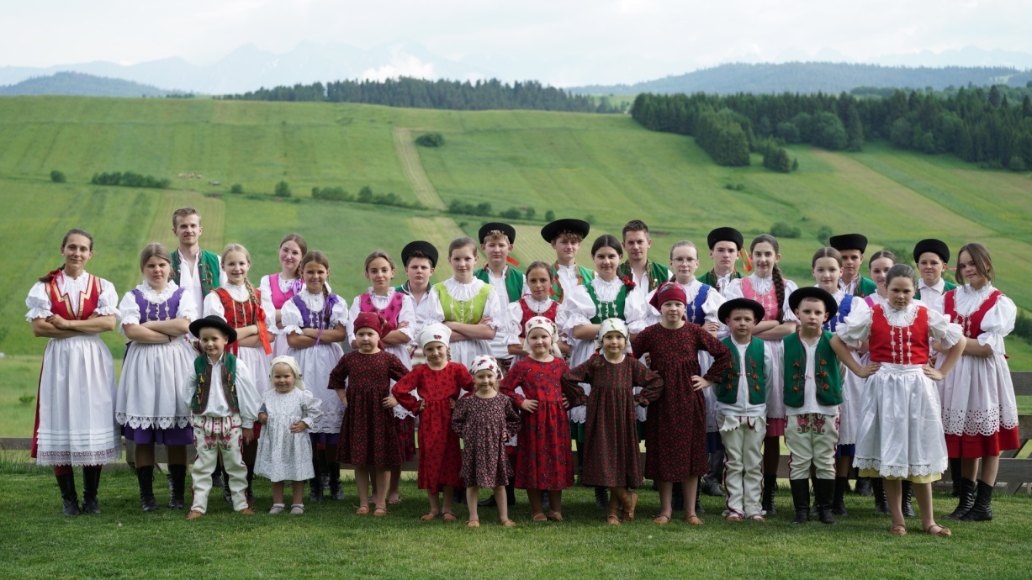
fot. archiwum zespołu

Zespół Regionalny HONAJ to dopiero nastolatek. Piętnaście roków mija odkąd z inicjatywy działaczy Związku Polskiego Spisza przy gminnym Ośrodku Kultury w Łopusznej zebrano grupę młodzieży i dzieci z Dursztyna i stworzono zespół, którego zadaniem jest prezentacja tańców, śpiewów, zabaw oraz tradycyjnych prac i obrzędów polskiej części Spisza.
A czym jest Polski Spisz? I jaki jest ten niepolski? Przede wszystkim Spisz rozpościerający się na obszarze ok. 22 tys. km2 jest Słowacki. Niewielki fragment liczący blisko 200 km2 przycupnął w południowej części Małopolski, w widłach Białki i Dunajca. Otulił się Pieninami, Gorcami, Skalnym i Niżnym Podhalem, a jednocześnie zachowuje wobec krain penińskiej i podhalańskiej pewną odrębność, wyjątkowość przy jednoczesnym przenikaniu zwyczajów, jak to między sąsiadami.
Honaj to wzgórze w Dursztynie, na którym spotykali się podczas II wojny światowej kurierzy na szlaku między Polską a Węgrami.
HONAJ na Święcie Dzieci Gór jest po raz drugi. W tym roku pod kierunkiem pani Stanisławy Sołtys zaprezentują program „Kied chłopcyska pasom krowy”.
Dla twórców literatury antycznej życie pasterskie kojarzyło się z Arkadią, krainą wiecznej szczęśliwości. Zapewne twórcy wykorzystujących motywy arkadyjskie nigdy nie pasali.
Czy chłopcom i dziewczętom z Dursztyna uda się pokazać, że praca pasterza, to jednak praca, choć dziecko, to wciąż jeszcze dziecko i jego troską jest nie tylko, by krowy nie szły w szkodę, ale i na przykład dobre relacje z płcią przeciwną, która właśnie wraca z koszami pełnymi malin? Zobaczymy!

MALI SZCZYRZYCANIE / Szczyrzyc, Polska

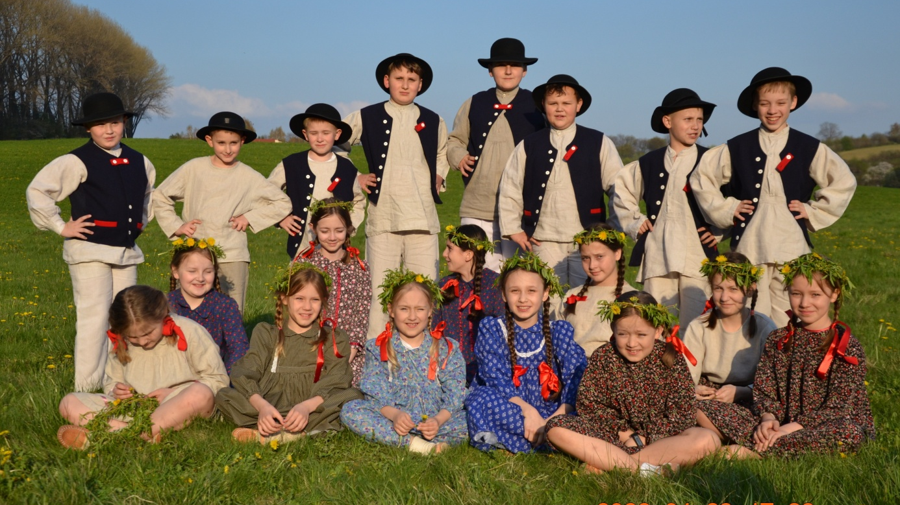
fot. archiwum zespołu

Z MAŁYMI SZCZYRZYCANAMI spotkamy się „Przy potocku”, gdzieś na terenie malowniczej kotliny, którą ramionami swymi otuliły Pogórze Wiśnickie od północy i Beskid Wyspowy od południa. A ten potocek to zapewne będzie któryś dopływ Stradomki płynącej przez Szczyrzyc, rodzinną wieś dzieci z lachowskiego zespołu. O ile wiemy, że Mali Szczyrzycanie działają już 62 lata, co łatwo policzyć, bo powstali przy Szkole Podstawowej im. Władysława Orkana w roku 1960, o tyle początki ich rodzinnej miejscowości giną w mroku historycznych wieków. Stara to wieś, więc i zwyczajów, tradycji, obrzędów, strojów zachowało się wiele.
Bo Szczyrzyc to powstały w 1234 roku klasztor Cysterski. A cystersi znacznie później założyli tu Prywatną Szkołę Ludową Czteroklasową. Do tej szkoły uczęszczał Władysław Orkan, który jak nikt inny potrafił słowem oddać piękno Gorców i Podhala. Również w tej szkole w 1926 roku powołany został Związek Szczyrzycan, a wraz z nim zespół regionalny. Trzydzieści cztery lata później powstała grupa dziecięca MALI SZCZYRZYCANIE obecnie prowadzona przez panią Alinę Adamczyk. Tak to się ta historia snuje, przeplata i płynie, jako ta woda w potoku.
A nad potokiem dziewczęta. I trud, gdy trzeba plecy pochylić, zanurzyć dłonie w lodowatym nurcie, by co brudne stało się czyste. Czasem coś tam musi być wytłuczone kijankami, a jak jeszcze do tego wszystkiego dołączy się strach obudzony opowieściami o boginkach… Czy tańce Pasterka, Chodzony, Kowal i inne, wraz z zabawami choćby tą w jaworowych ludzi, poradzą sobie z tymi troskami? Zobaczymy!

MALI MANIOWIANIE / Maniowy, Polska

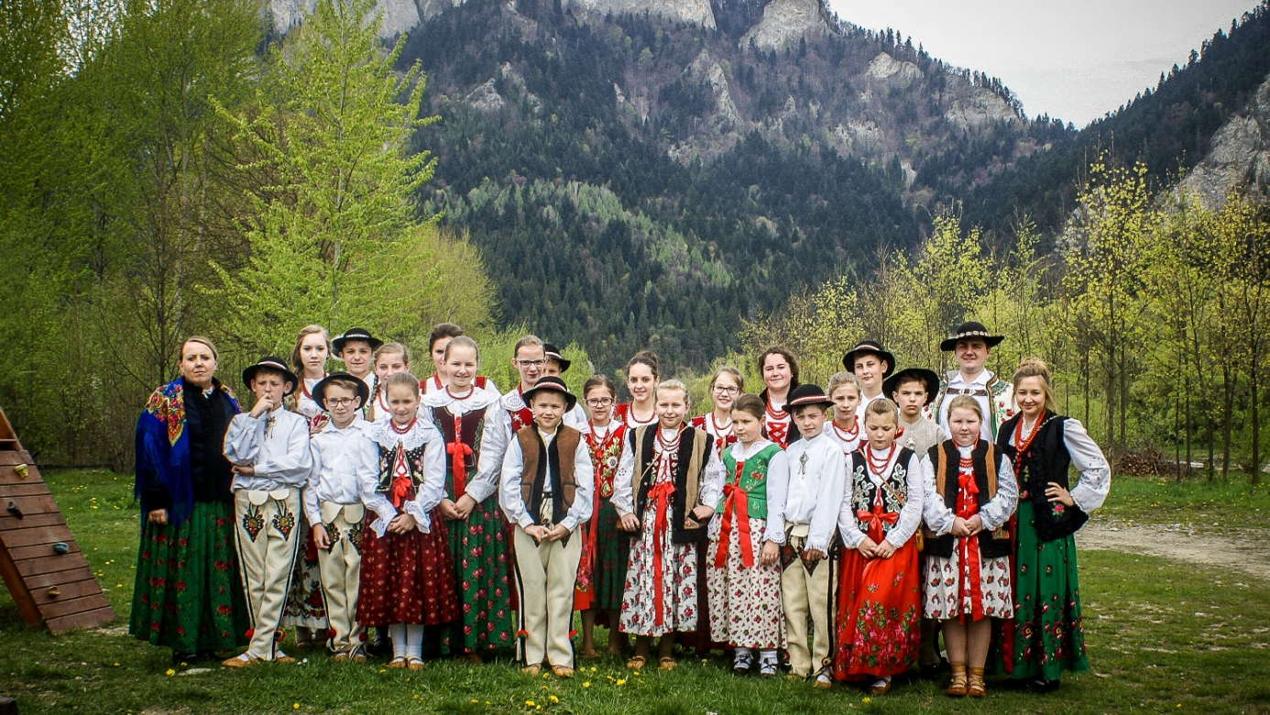
fot. archiwum zespołu

Stanisław Wojtaszek, Maria i Józef Staszlowie, ks. Antoni Siuda… to osoby szczególnie ważne dla zespołu MALI MANIOWIANIE. Stanisław Wojtaszek w roku 1994 był wójtem gminy Czorsztyn i zainicjował powstanie grupy. Państwo Staszel z Nowego Targu, znani działacze Związku Podhalan zostali pierwszymi instruktorami. Zmarłego dwa lata wcześniej wieloletniego proboszcza parafii Maniowy ks. Antoniego Siudę MALI MANIOWIANIE wybrali na swego patrona. Obecnie zespołem kieruje pani Katarzyna Dobrzyńska, wychowanka państwa Staszlów.
Maniowianie należą do grupy etnograficznej tzw. Niżnego Podhala. Ich wieś jest jedną z ostatnich podhalańskich. Choć mówi się o niej Nowe, Maniowy wrosły już mocno w gorczański stok charakterystyczną zabudową. Poprzez swoją działalność MALI MANIOWIANIE pragną jednak zachować dziedzictwo przodków mieszkających przez wieki w Starych Maniowach. We wsi, której już nie ma. Nad miejscami, gdzie kiedyś turkotały wozy, sygnaturka kościoła wzywała do południowej modlitwy, a w upalny, letni dzień na polu żęto żytni łan… Nad tymi miejscami teraz lśnią w słońcu fale Jeziora Czorsztyńskiego.
MALI MANIOWIANIE chcą jednak, by pamięć pozostała, dlatego spotkają się z widzami Święta Dzieci Gór gdzieś na Dolinie czy Kaślu, na „Zabawie i zbywaniu przy pasaniu”. Tam trzeba było sobie poradzić z krowami, gęśmi i… nudą. A do tego jeszcze „temperamenta grają”, więc i o kłótnie nie trudno.
Czy się pogodzą? Czy „Fijołek, róza, bez”, gry z bolką-piłką, tańce grupowe, pieśni wiyrchowe wystarczą, by w znojną codzienność pasterską wprowadzić trochę dziecięcej radości? Zobaczymy!

ČIUČIURUKS / Telsze, Litwa

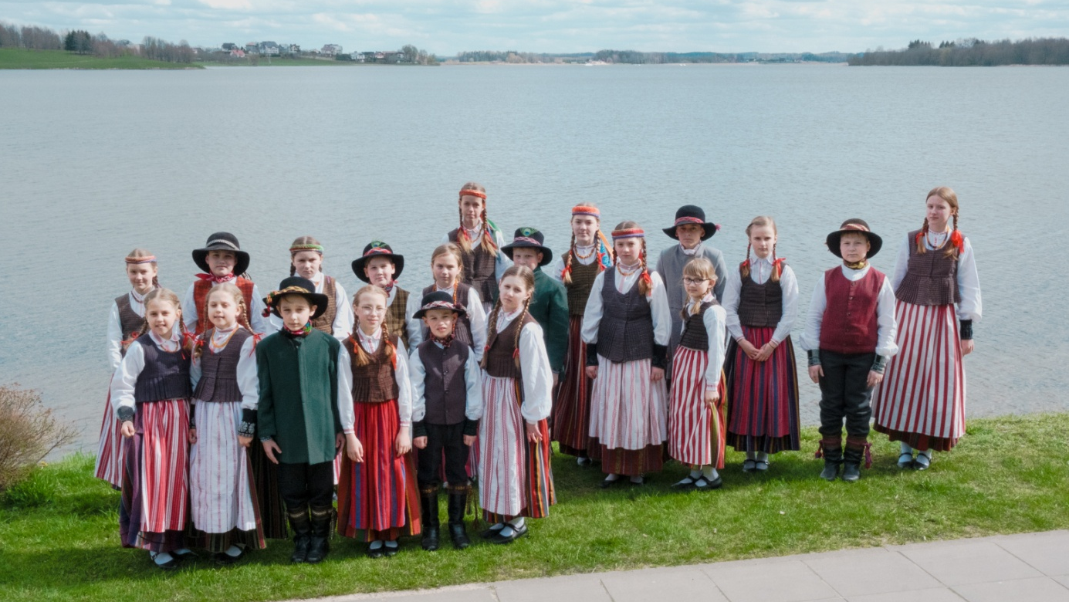
fot. archiwum zespołu

W zespole ČIUČIURUKS z miasta Telsze na Wysoczyźnie Żmudzkiej kolejne pokolenia młodych ludzi od roku 1989 poznają pod kierunkiem Rity Macijauskiene rodzimą, litewską, żmudzką tradycję zaklętą w dźwiękach i tekstach pieśni oraz dziecięcych zabawach. Są to zaledwie 33 lata z blisko osiemsetletniej historii państwa. A przecież tradycyjna muzyka, której echa usłyszymy, stanowiła ważną część kultury Litwy jeszcze długo przed czasami Mendoga!
A te czasy nie były radosnym dzieciństwem dla naszego północno-wschodniego sąsiada. Od początku Litwini i Żmudzini musieli znosić bliskość zakonu krzyżackiego, a potem wizyty innych nieproszonych „gości”. Nic więc dziwnego, że pieśniami głoszono czyny bohaterów i tych, którzy nie wrócili z wojny, opowiadano o tragicznym losie sierot. Na szczęście wielogłosowe utwory, przeważnie liryczne i smutne, oddają również brzmienie natury, życie zwierząt, ptaków, ciężką pracę rolnika, ale i subtelne uczucia łączące dziewczęta i chłopców.
„Zakodowana tradycja” to tytuł programu zespołu ČIUČIURUKS. Widzowie zatem spróbują odkodować, co jest kołysanką, a co piosenką o dzikiej przyrodzie, na czym polega zabawa, a gdzie tkwi humor dziecięcego żartu. Niełatwym zadaniem będzie zapewne uchwycenie rytmu litewskich pieśni ludowych, złożonego jak historia Litwy, ale i pięknego jak duch i tożsamość narodu znad Niemna, Wilii czy Windawy.
Czy rozszyfrujemy w litewskich tańcach elementy ceremonii lub gier? I na ile pomogą nam w tej zabawie dźwięki takich instrumentów jak: skrzypce, cymbały, bandoneon, ryla? Zobaczymy!

MUGURELUL / Syhot Marmaroski, Rumunia

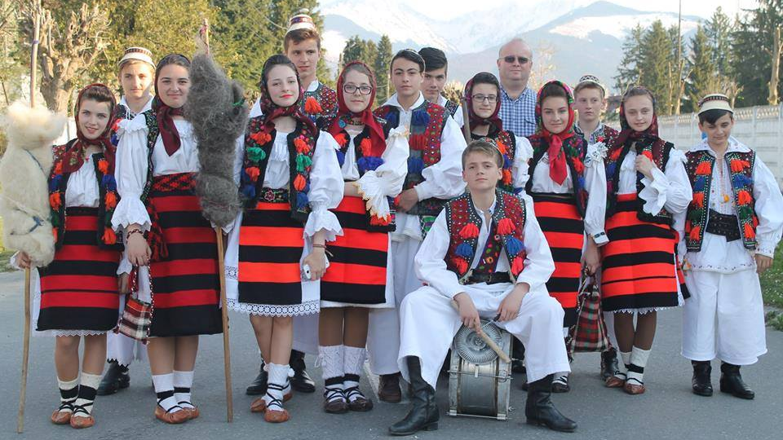
fot. archiwum zespołu

W przyszłym roku rumuński zespół MUGURELUL założony przy Dziecięcym Klubie w Syhocie Marmaroskim przez prof. George Petrovai i Gheorghe Pop będzie obchodził 50 lat swojego istnienia. Pół wieku! Z jednej strony to zaledwie jedna trzecia historii Rumunii jako państwa konstytucyjnego (1866). Z drugiej strony…
Z drugiej strony wystarczy wybrać się do krainy zwanej Marmarosz, albo może bardziej nam znanej jako Maramuresz, zachwycić się bogactwem niezwykłej urody cerkiewek rozsianych w cieniu Karpat, przejść przez bogato zdobione tradycyjne bramy charakterystyczne nie tylko dla budynków sakralnych, ale i zwykłych domów, wreszcie nasycić oczy kolorami wielobarwnych ludowych strojów, by przekonać się, że Marmarosz to coś więcej niż półtora wieku Rumunii. Dla założycieli zespołu MUGURELUL, oraz dla tych, którzy kontynuują ich pracę, to dziedzictwo jest bezcenne.
Widzowie tegorocznego ŚWIĘTA DZIECI GÓR nie będą musieli odwiedzać Bukowiny Rumuńskiej, by również doświadczyć wielowiekowej tradycji tego regionu.
Dzieci z zespołu MUGURELUL, którymi pokieruje prof. dr Iuga Ioan spróbują nas o tym przekonać wykonując suitę tańców i pieśni ludowych z tego historycznego regionu. Zgodnie z założeniami Festiwalu zobaczymy również typowe dla Marmarosz dziecięce zabawy. A w tle usłyszymy: czworo skrzypiec, tradycyjną gitarę (zongora), oraz bęben.
Koniecznie trzeba wspomnieć, że część historycznej krainy o wdzięcznej nazwie Maramuresz leży na terenie Ukrainy. Czy usłyszymy i czy rozpoznamy wśród dźwięków rumuńskiego zespołu wpływ folkloru ukraińskiego? Zobaczymy!

PLETENITSA / Plewen, Bułgaria

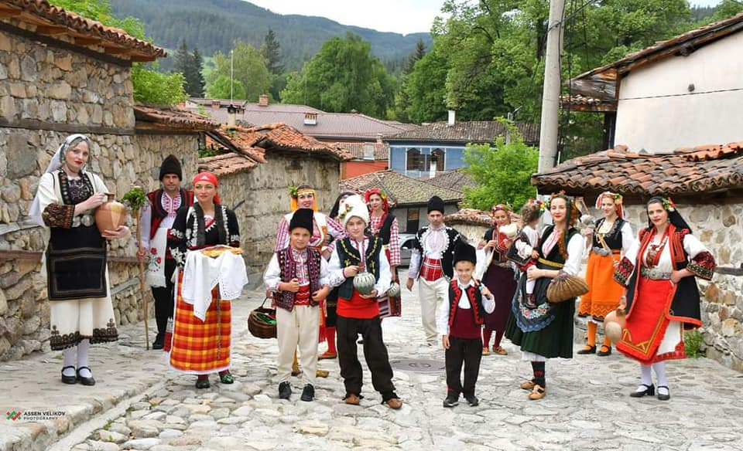
fot. archiwum zespołu

Bułgarski zespół PLETENITSA to, można powiedzieć, jeszcze dziecko wśród grup zaproszonych w tym roku na ŚWIĘTO DZIECI GÓR. Założony przez choreografa Iliyana Ilieva, prowadzony obecnie przez Rumena Todorova ma zaledwie 6 lat, choć już może się poszczycić wieloma nagrodami otrzymanymi podczas występów w Bułgarii i Północnej Macedonii.
Zupełnie inaczej rzecz przedstawia się jeśli chodzi o kraj, z którego pochodzi zespół PLETENITSA. Bułgaria to wśród państw występujących na tegorocznym Festiwalu już dziadek, czy może raczej babcia. Historią sięga roku 864 kiedy to w przeddzień Zielonych Świąt, 25 maja duchowieństwo greckie ochrzciło ówczesnego władcę Bułgarii, chana Borysa I Michała. Przyjmuje się jednak, że kraj ten został założony już w 681 przez Asparuchę, chana tzw. protobułgarskiego.
Ponad 1300 lat tradycji jest ogromnym wyzwaniem dla bułgarskich zespołów, pragnących jak PLETENITSA stać się swoistą kapsułą czasu dla rodzimej muzyki, tańców i zwyczajów. Od samego początku zespół pochodzący z miasta Plewen stara się przy wtórze takich instrumentów jak: kaval, dudy, rebec, tambura i bęben, prezentować folklor całej Bułgarii.
Natomiast w tym roku widzowie ŚWIĘTA DZIECI GÓR będą mogli dzięki programowi pt. „Tchnienie bułgarskiego folkloru” nieco bliżej poznać ludowość trzech obszarów.
Czy uda nam się zauważyć różnice między tańcami lub pieśniami pochodzącymi z rodzimej dla PLETENITSY Severnyashki (północna część Bułgarii), oraz regionów szopskiego (do tej pory zapewne bardziej kojarzącego nam się z sałatką) i trackiego? Zobaczymy!

PODPOĽANČEK / Detva, Słowacja

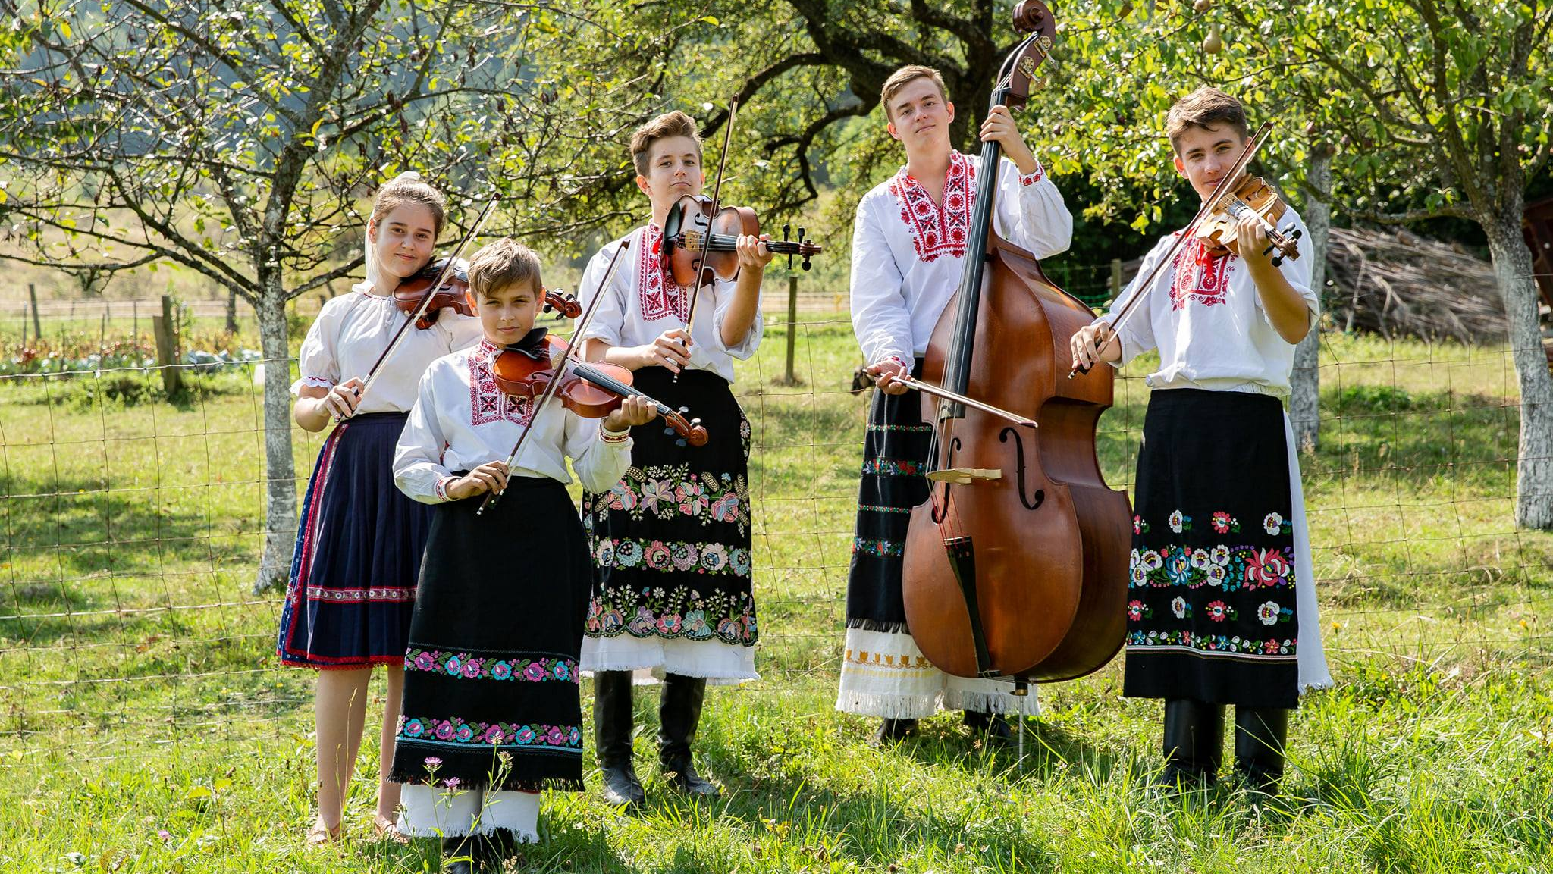
fot. archiwum zespołu

Słowacki zespół PODPOĽANČEK już za dwa lata będzie obchodził złote urodziny, choć jego nazwa ma zaledwie 6 wiosen. Można zatem powiedzieć, że mając dziś lat 48 jest o 2 dekady starszy od państwa, które reprezentuje. Słowacja, jako unitarna, środkowoeuropejska republika o tej nazwie istnieje od roku 1993.
Mogłoby się wydawać, że zespół z miasta Detva, regionu Podpolanie nie będzie miał zbyt wielkiej tradycji do zaprezentowania. Szczęściem Słowacja to nie tylko ostatnie 30 lat, Słowacja to powstałe już w VIII wieku Księstwo Nitrzańskie, a od 906 roku wraz z Czechami i Morawami – państwo wielkomorawskie, gdzie między innymi swą apostolską działalność rozwijali Cyryl i Metody.
Niczym Słowacja w Księstwie Nitrzańskim, zespół PODPOĽANČEK ma swe korzenie w Klubie Pionierów w Detvie, gdzie w roku 1974 za sprawą Viery Błązekowej i Adeli Hlaukovej powstał Dziecięcy Zespół Folklorystyczny RATOLEST. Potem, jak państwo wielkomorawskie w historii Słowacji, tak w historii Detvy pojawił się Zespół DETVANCEK, którego bezpośrednią kontynuacją od roku 2014 jest PODPOĽANČEK.
Regionu Podpolanie i miasta Detva należy szukać niemal w samym centrum Słowacji. Właśnie stamtąd pochodzą tańce, które zobaczymy podczas ŚWIĘTA DZIECI GÓR. Częścią, choć nie tylko, choreografii tanecznych są pieśni wykonywane do wtóru skrzypiec, kontrabasu, fujarki, heligonki… A wszystko odbędzie się „Na zielonej łące”, by – jak to często dzieje się podczas sądeckiego Festiwalu, - urealnić stylizowaną formę dziecięcej zabawy.
Czy rozpoznamy, co jest stylizacją, a co czystą tradycją? Zobaczymy!

HKUD PETAR ZRINSKI / Vrbovec, Chorwacja

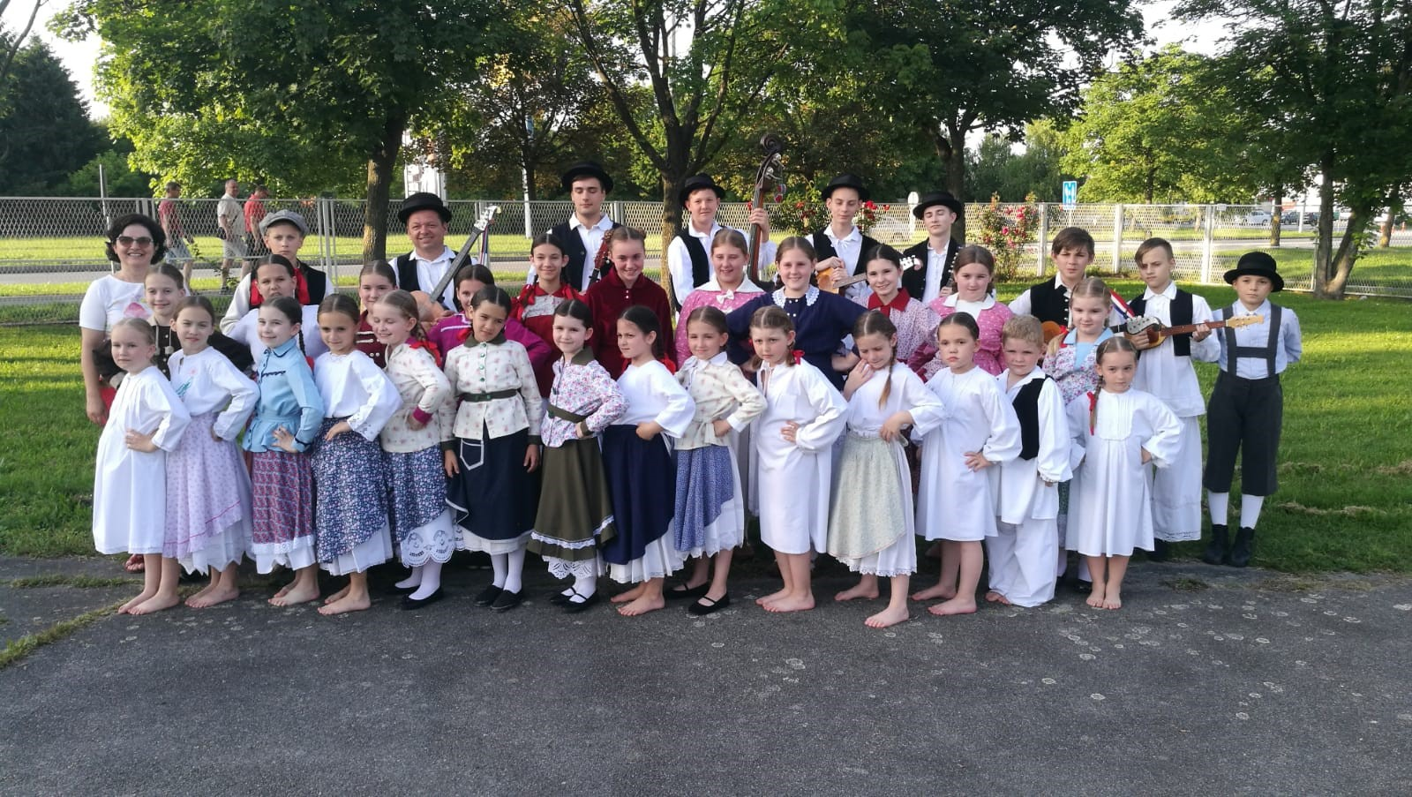
fot. archiwum zespołu

Chorwacki zespół HKUD PETAR ZRINSKI to – można powiedzieć - Matuzalem wśród wszystkich grup występujących na tegorocznym ŚWIĘCIE DZIECI GÓR. Raczej nikt z żyjących już nie pamięta jego narodzin i dzieciństwa. W tym roku zespół z miasta Vrobvec obchodzi swoje 110 urodziny. Co prawda grupa dziecięca powstała „dopiero” trzy dekady temu, niemniej tradycja poprzedzająca to wydarzenie jest imponująca.
A kiedy Chorwacja była dzieckiem? Narodziny Królestwa Chorwacji datuje się na rok 925. Już sto lat przed Bolesławem Chrobrym został koronowany przez papieża Jana X Tomisław Chorwacki. Mimo, że zaledwie dwieście lat później Chorwacja oddała swą niepodległość podporządkowując się w unii personalnej królowi Węgier, ponad tysiącletnia tradycja narodu chorwackiego jest ważnym dziedzictwem dla zespołu HKUD PETAR ZRINSKI.
Podczas Festiwalu zespół prowadzony przez Ljiljanę Stanko zaprezentuje program pt. „Tańce z regionu Vrobovec”, czyli tego właśnie, z którego pochodzi zespół. Jednak w swoim szerokim repertuarze grupa ma również pieśni i tańce z innych regionów Chorwacji.
Podczas występu zespołu HKUD PETAR ZRINSKI, zwłaszcza tej części poświęconej zabawom dziecięcym, warto zwrócić uwagę na charakterystyczne „kolo”. Szczególnie ciekawa wydaje się również strona muzyczna. Dla folkloru chorwackiego główny tradycyjny instrument to „tamburitza”. Podstawowa melodia jest wykonywana na „prima” i „brač”, a „bas” i „bugarija” wybijają rytm. Brzmi tajemniczo? A jeśli podpowiemy, że tamburitza to instrument strunowy, czy uda nam się rozszyfrować pozostałe tajemnicze nazwy? Zobaczymy!

GORGANY / Lwów, Ukraina

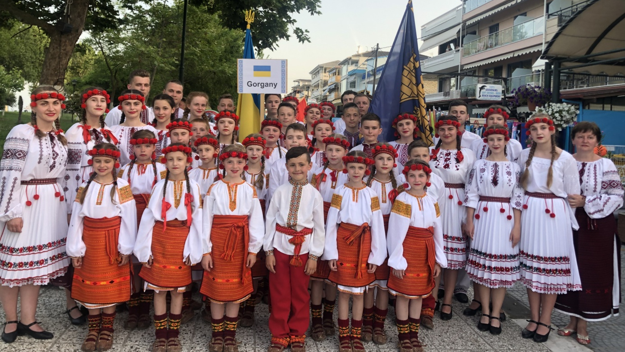
fot. archiwum zespołu

Gdyby lata zespołów regionalnych liczyć jak wiek człowieka, to ukraińskie GORGANY właśnie przestają być dzieckiem, bo założone w 2004 obchodzą swoje osiemnaste urodziny.
Dziś jednak ważne są też inne daty. Mija 1160 lat odkąd Ruryk, wareski władca terenów obecnej Ukrainy założył Nowogród Wielki, zjednoczył część plemion wareskich, wschodniosłowiańskich oraz ugrofińskich i utworzył pierwsze znane państwo ruskie (nie mające nic wspólnego z Rosją), Ruś Nowogrodzką, dając jednocześnie początek dynastii Rurykowiczów sprawującej władzę przez ponad 730 kolejnych lat. Takie są początki wielkiego dziedzictwa Ukrainy.
Dzięki zespołowi GORGANY ze Lwowa, prowadzonemu przez Olhę Kohut, zobaczymy cząstkę owego dziedzictwa. Dzieci zaprezentują: prozywalky, wzywalky, oraz młodzieżowe ludowe tańce, piosenki i zabawy mieszkańców terenów górskich regionu Karpackiego. Będą: Kosmaczanka, Gołąbeczka, Bukowina, Tropotyanka. W jedno mgnienie wieczornego koncertu zanurzymy się w atmosferę majówek, czyli letnich zabaw odbywających się koło cerkwi lub za wsią od Wielkanocy do Kupały.
Muzyka? To oczywiście przede wszystkim te najważniejsze, znane na Ukrainie od XVII wieku cymbały, takie właśnie, na jakich Jankiel grał podczas zaręczyn Zosi i Tadeusza.
GORGANY zapraszają na Huculszczyznę, a jeśli tak, zaśpiewajmy:
„Tam szum Prutu, Czeremoszu Hucułom przygrywa,
A wesoła kołomyja do tańca porywa.
Dla Hucuła nie ma życia jak na połoninie.
Gdy go losy w doły rzucą, wnet z tęsknoty zginie.”
Wesoła Kołomyjka? Rozpoznamy ją podczas występu zespołu ze Lwowa? Zobaczymy!

